Профсоюз работников народного образования и науки
Российской Федерации.

ИРКУТСКИЙ ОБЛАСТНОЙ КОМИТЕТ ПРОФСОЮЗА.

Пленарное заседание.

г.Иркутск Постановление № 7 25 марта 2009г.

Об участии в первомайской акции
организаций профсоюзов Иркутской области в 2009 году
«Работа! Зарплата! Достойная жизнь!»

Во исполнение постановления исполнительного комитета Профобъединения от 19.03.2009г. № 32-2 «О первомайской акции организаций профсоюзов Иркутской области в 2009 году «Работа! Зарплата! Достойная жизнь!» пленум областного комитета Профсоюза постановляет:
- Территориальным и крупным первичным организациям Профсоюза, соблюдая традиции профсоюзного движения по проведению 1 мая – Дня коллективных действий профсоюзов, принять активное участие в первомайской акции 1 Мая 2009г. в форме шествий и митингов под девизом «Работа! Зарплата! Достойная жизнь!» со следующими основными лозунгами:
За сохранение и увеличение числа рабочих мест и социальных гарантий!
Нет снижению зарплат!
Россиянам – достойную жизнь!
- Территориальным комитетам и профкомам ВУЗов :
- В срок до 5 апреля 2009г. рассмотреть на заседаниях коллегиальных органов вопросы участия в первомайской акции профсоюзов;
- В срок до 10 апреля 2009г. проинформировать все первичные организации о принятых решениях об участии в первомайской акции профсоюзов;
- Выдвигать дополнительные лозунги, исходя из ситуации в отрасли и территории с учетом требований членов Профсоюза;
- Провести разъяснительную работу среди работников образования и особенно молодежи о целях и задачах коллективных действий;
- Обеспечить активное участие молодежи в подготовке и проведении первомайской акции профсоюзов;
- Активно использовать средства массовой информации в ходе подготовки и проведения акции;
- Обеспечить соблюдение определенного действующим законодательством порядка проведения массовых мероприятий, предусмотреть необходимые меры по недопущению при их проведении провокационных и экстремистских действий.
- Председателям территориальных и крупных первичных организаций Профсоюза предоставить в областной комитет Профсоюза информацию:
- о ходе подготовки и формах участия в первомайской акции профсоюзов – в срок до 15 апреля 2009г.
- об участии в первомайской акции профсоюзов – в срок до 5мая 2009г.
4. Щербатову О.В., заведующему информационным отделом, обеспечить информационное освещение хода подготовки и проведения акции.
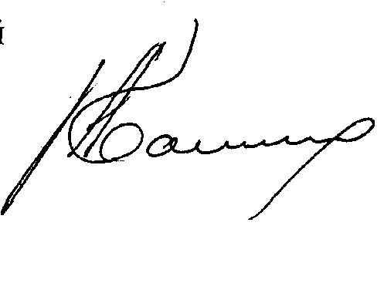
5. Ракитиной Н.Н., заведующей организационным отделом, обеспечить своевременную подготовку информации в Профобъединение и Центральный Комитет Профсоюза о ходе подготовки и участии территориальных организаций в первомайской акции профсоюзов.

Председатель областной
организации Профсоюза Ю.А.Бакштановский

